Министерство науки и высшего образования Российской Федерации
ФГАОУ ВО «СЕВАСТОПОЛЬСКИЙ ГОСУДАРСТВЕННЫЙ УНИВЕРСИТЕТ»
Кафедра «Корпоративные информационные системы»
ОТЧЁТ
по лабораторной работе №2
по дисциплине «Программирование в системе «1С: Предприятие 8.3»»
по теме «Основные принципы работы с платформой 1С. Подсистемы и справочники».
Выполнил: студент группы
ПвС1С-21-2о Мовенко К.М.
Проверил: ассистент Сергеев Н.О.
Севастополь
2022
2.1. Цель работы
Ознакомление с основными средствами администрирования и прикладными объектами конфигурации системы «1С: Предприятие 8.3». Изучение принципов разделения объектов метаданных по классам.
2.2. Задания
Создать простейшую систему учета контактов, ведущую базу данных контактов (друзья, работа, семья) и учитывающую различные прошедшие и будущие события, так, чтобы в ней можно было фиксировать финансовые потоки – поступление и расход денег, связанных с друзьями и событиями, происходящими в жизни.
2.3. Ход работы
2.3.1. Создана новая конфигурация без использования шаблонов. Базе данных присвоено имя «Система учета контактов и событий» (Рисунок 2.1).
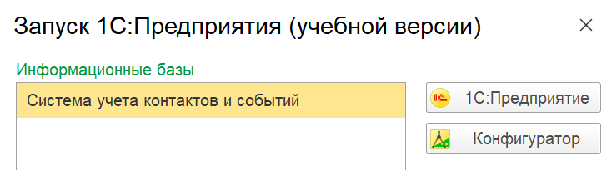
Рисунок 2.1 – Новая база данных
2.3.2. В режиме «Конфигуратор» настроено имя новой конфигурации «СистемаКонтактов» (Рисунок 2.2).
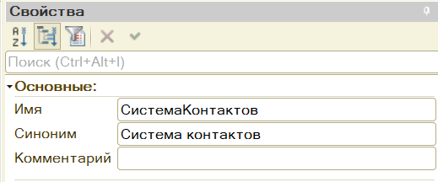
Рисунок 2.2 – Настройка имени конфигурации
2.3.3. В конфигурацию добавлены три подсистемы: Контакты, События и Финансы (Рисунок 2.3).
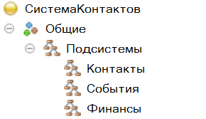
Рисунок 2.3 – Дерево подсистем
2.3.4. Созданы справочники для хранения данных о знакомых и событиях (Рисунок 2.4).
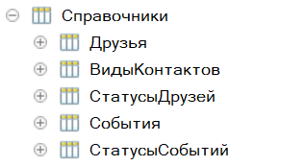
Рисунок 2.4 – Дерево справочников
2.3.5. Справочник ВидыКонтактов привязан к подсистеме Контакты и заполнен данными e-mail, Viber, Skype, Адрес, Сайт и Телефон в пользовательском режиме (Рисунок 2.5).
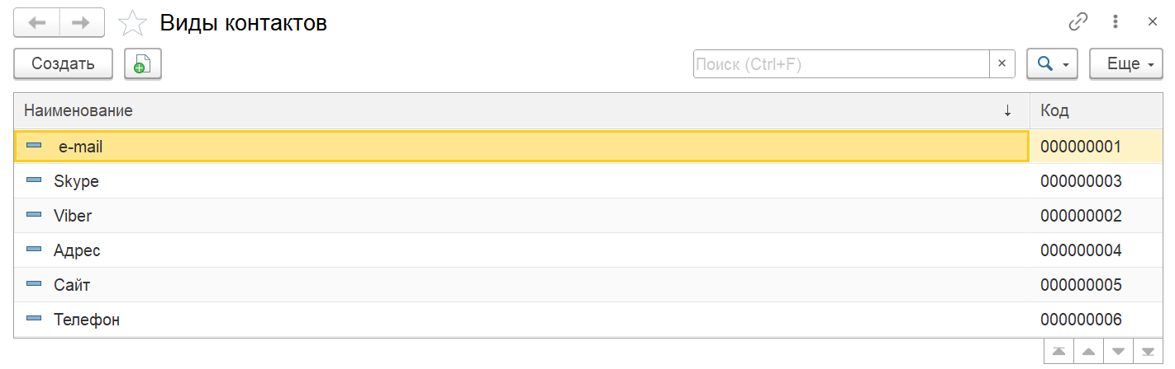
Рисунок 2.5 – Заполнение справочника ВидыКонтактов
2.3.6. Справочник СтатусыДрузей привязан к подсистеме Контакты и заполнен статусами Друзья, Коллеги по работе, Семья и Прочее (Рисунок 2.6).
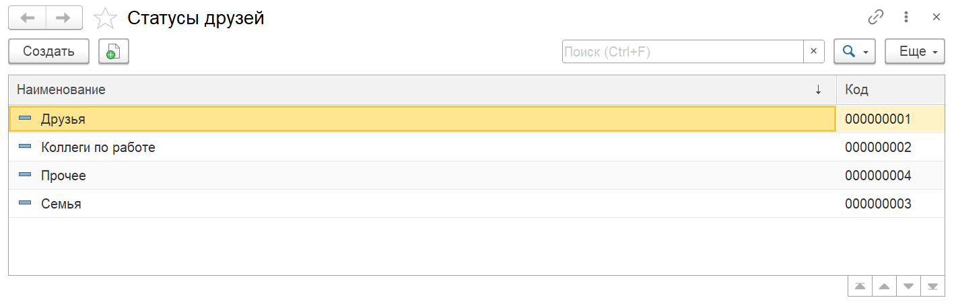
Рисунок 2.6 – Заполнение справочника СтатусыДрузей
2.3.7. Справочник Друзья привязан к подсистеме Контакты и в режиме конфигуратора заполнен реквизитами Пол, Статус и Комментарий (Рисунок 2.7).
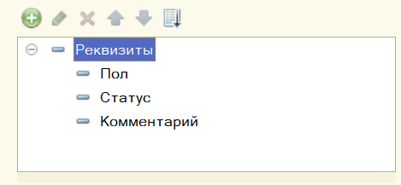
Рисунок 2.7 – Заполнение справочника Друзья
2.3.8. В конфигурацию добавлено перечисление Пол, привязанное к подсистеме Контакты и заполненное значениями Мужской и Женский.
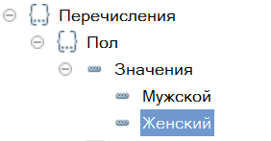
Рисунок 2.8 – Дерево перечислений
2.3.9. Произведена настройка реквизитов справочника Друзья. Для реквизита Пол установлен тип Пол, расположенный в Перечислениях. Для реквизита Статус установлен тип СтатусыДрузей, расположенный в Справочниках. Для реквизита Комментарий установлена неограниченная длина.
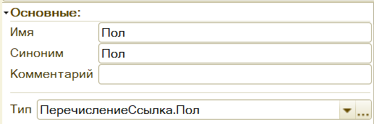
Рисунок 2.9 – Настройка реквизита Пол
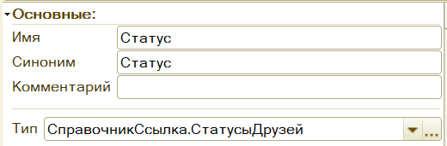
Рисунок 2.10 – Настройка реквизита Статус
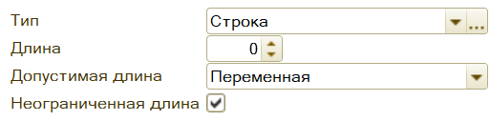
Рисунок 2.11 – Настройка реквизита Комментарий
2.3.10. В справочнике Друзья создана табличная часть Контакты (Рисунок 2.12). В неё добавлены реквизиты Контакт, для которого установлен тип ВидКонтактов (Рисунок 2.13), и Значение, для которого установлена длина 1024 (Рисунок 2.14).
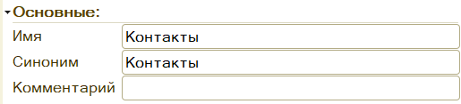
Рисунок 2.12 – Добавление табличной части Контакты
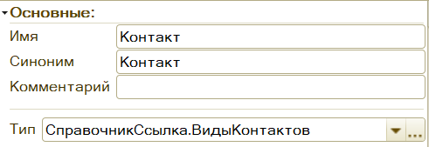
Рисунок 2.13 – Добавление реквизита табличной части Контакт
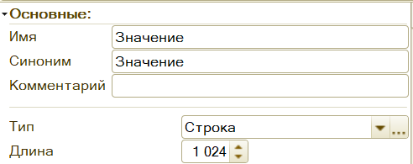
Рисунок 2.14 – Добавление реквизита табличной части Значение
2.3.11. Справочник Друзья заполнен пятью значениями в пользовательском режиме (Рисунок 2.15).
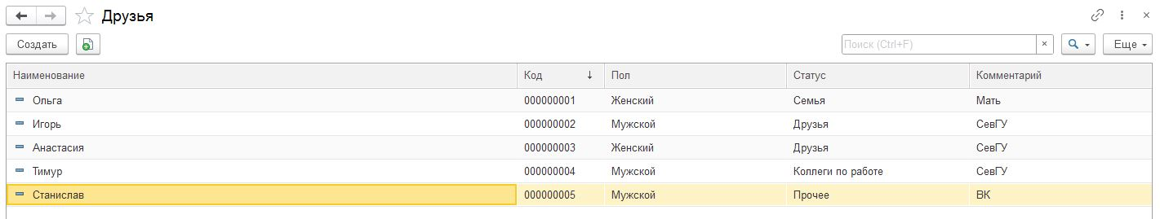
Рисунок 2.15 – Заполнение справочника Друзья
2.3.12. Справочник СтатусыСобытий привязан к подсистеме События и заполнен данными Встреча, Отдых, Работа, Спорт и Учеба.
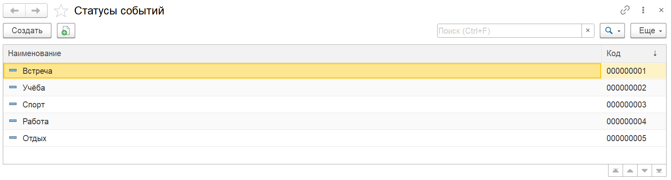
Рисунок 2.16 – Заполнение справочника СтатусыСобытий
2.3.13. Создан и настроен справочник События, привязанный к подсистеме События (рисунок 2.17). В него добавлены реквизиты ДатаНачала, ДатаОкончания, Статус, Описание, табличная часть Участники, содержащая реквизит Друг.
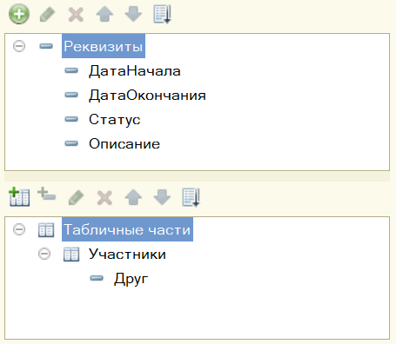
Рисунок 2.17 – Данные справочника События
2.3.14. Справочник события заполнен десятью записями в пользовательском режиме (Рисунок 2.18).
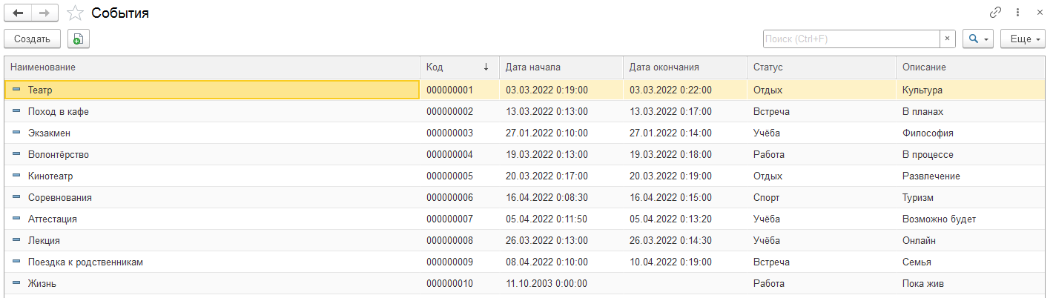
Рисунок 2.18 – Заполнение справочника События
2.3.15. Для справочника Друзья в конструкторе печатных форм создана печатная форма и команда Печать (Рисунок 2.19).
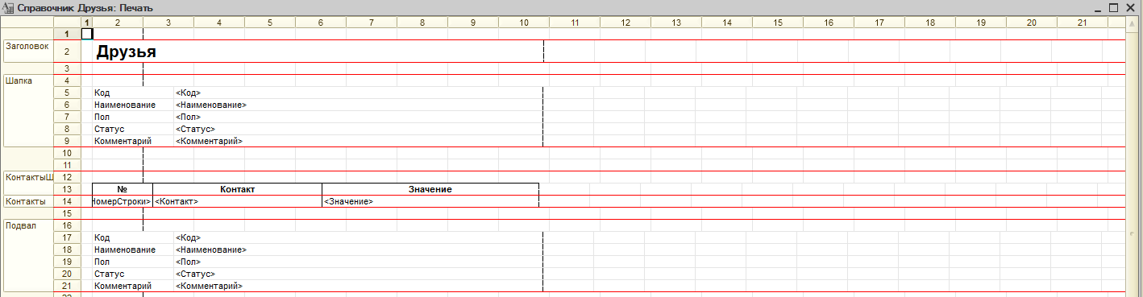
Рисунок 2.19 – Печатная форма справочника Друзья
2.4. Вывод
В ходе работы было проведено ознакомление с основными средствами администрирования и прикладными объектами конфигурации системы «1С: Предприятие 8.3». Изучены основные принципы разделения объектов метаданных по классам и методы работы с объектами конфигурации Подсистемы и Справочники. Результатом работы стала простейшая база данных, содержащая записи о контактах и событиях, связанных с ними.

